

**Curso: 4R1**

**Guazzaroni, Luca 62630**

**Nievas, Martín 61997**

**Viel, Nahuel 61999**

**Electrónica Aplicada II**

**Trabajo Práctico de Laboratorio**

**Amplificador de**

**instrumentación**

Índice

**Objetivo 2**

**Condiciones de Diseño 2**

**Mediciones a Realizar 2**

**Instrumental Necesario 2**

**Selección de Componente a utilizar 2**

**Esquema Circuital 3**

**Selección valores de los componentes 4**

**• Filtro pasa banda 4**

**• Amplificador de instrumentación: 5**

**Simulación 6**

**Calibración del Circuito 6**

**Medición Ganancia en modo diferencial 7**

**Medición RRMC 7**

**Medición del Ancho de banda 9**

**Conclusiones 10**

**Objetivo**

Diseñar un circuito amplificador de entrada Diferencial para amplificar una señal de EEG y eliminar las interferencias que afectan su interpretación.

**Condiciones de Diseño**

**Mediciones a Realizar**

* Respuesta en frecuencia
* Ganancia en modo diferencial
* Relación de rechazo en modo común.

**Instrumental Necesario**

* Osciloscopio 20 Mhz.
* Generador de señales Generador Multiparamétrico de señales biológicas Lion Heart.

**Selección de Componente a utilizar**

* Amplificador operacional: Se seleccionó el TL072 (tecnología BiFET) por su alta impedancia de entrada y relación de rechazo al modo común.
* Resistencias: Debido a la necesidad de una alta RRMC, se optó por utilizar resistencias de precisión (+/- 1%).
* Para eliminar cualquier ruido producido por la alimentación, colocamos unas bobinas realizadas con el conductor a las entradas de la protoboard junto a unos capacitores.

**Esquema Circuital**

El circuito cuenta con dos etapas, la primera, es el amplificador de instrumentación. Y la segunda, un filtro pasa banda activo.

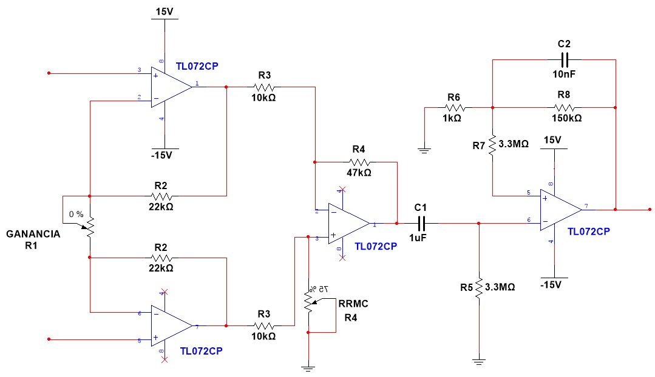

El amplificador de instrumentación consta de una etapa de entrada que fija la ganancia y la impedancia de entrada, dejando al amplificador de diferencias la tarea de ajustar la RRMC.

La ganancia de este circuito está dada por:

Para ajustar con mayor precisión la ganancia, R1 se hace variable mediante un potenciómetro. Para que la RRMC sea lo más alta posible, se tiene que dar que

Para compensar los errores de las resistencias se coloca un potenciómetro multivuelta en

**Selección valores de los componentes**

* **Filtro pasa banda**

La frecuencia de corte inferior tiene que ser 0,05Hz entonces

Seleccionando un capacitor de 1uF

Así que

La frecuencia de corte superior tiene que ser de 100 Hz

Seleccionando un capacitor de 10nF

Por lo que

La ganancia está dada por:

Seleccionando

* Amplificador de instrumentación:

La ganancia del amplificador de instrumentación es

Y recordando que la ganancia total del circuito tiene que ser 1000.

Seleccionando

Por lo que R1 será un potenciómetro de 10k. Se elige este valor ya que de la teoría a la práctica podemos llegar a necesitar un valor superior al calculado.

# Simulación

Previo a montar el circuito en una plaqueta de prueba, realizamos una simulación del circuito en Multisim.

A continuación se muestra la grafica de bode obtenida

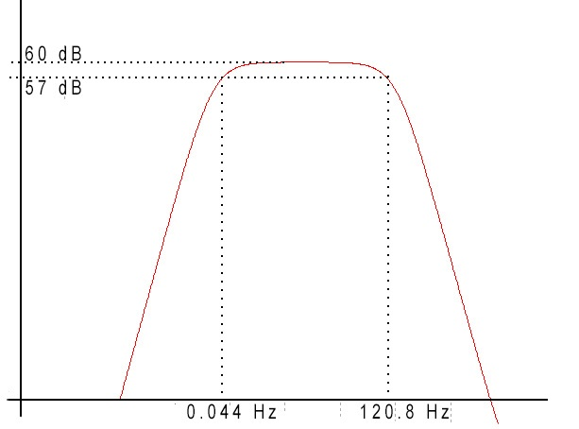

Debido a que el simulador toma a los AO muy idealmente no es posible medir la RRMC, ya que la ganancia de modo común da cero.

**Calibración del Circuito**

La ganancia debe ser de 60dB (1000 veces), para que este valor sea lo más exacto posible se debe ajustar el potenciómetro R1. Esto se hace verificando la señal de salida mediante el osciloscopio, sabiendo que la entrada es de 1mV.

La RRMC se ajusta colocando la misma señal en las dos entradas y calibrando el multivuelta , hasta que la señal de salida sea lo más baja posible.

Valor de los potenciómetros:

**Medición Ganancia en modo diferencial**

Sabemos que la amplitud máxima de la señal cardiaca a medir es de 1mV. Entonces se mide mediante el osciloscopio, la señal de salida del sistema, la cual tiene que dar 1V de amplitud.

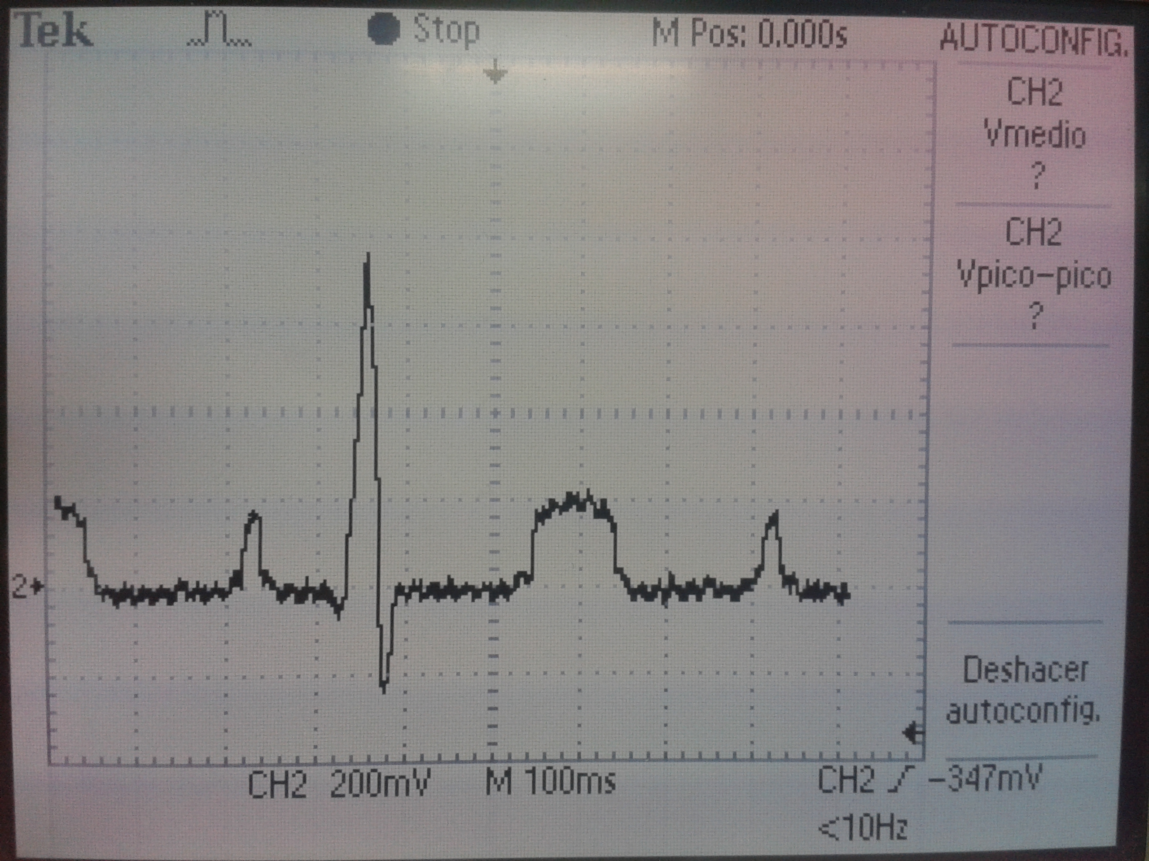

Señal a la salida del circuito con Vin = 1mV

**Medición RRMC**

Mide la habilidad de un AO para rechazar señales en modo común y esta definica por la siguiente expresión

Para medir el parámetro en cuestión colocamos en ambas entradas la misma señal (señal de modo común), y medimos la ganancia.

Este valor se relacionó con la ganancia de modo diferencial obtenida anteriormente

Con este valor obtenido cumplimos el requisito mínimo del parámetro.

**Medición del Ancho de banda**

Utilizando el simulador LION HEART, se procedió a introducir señales de diferentes frecuencias (pero igual amplitud) en el circuito, para medir con el osciloscopio la ganancia para cada una de ellas. Obteniéndose la siguiente tabla:

|  |  |  |  |  |
| --- | --- | --- | --- | --- |
| f [Hz] | [V] | [mV] | [veces] | [dB] |
| 0,5 | 1,26 | 1 | 1190 | 61,51 |
| 5 | 1,18 | 1 | 1180 | 61,44 |
| 10 | 1,18 | 1 | 1180 | 61,44 |
| 40 | 1,10 | 1 | 1100 | 60,83 |
| 50 | 1,05 | 1 | 1050 | 60,42 |
| 60 | 1,00 | 1 | 1000 | 60 |
| 100 | 0,85 | 1 | 850 | 58,57 |

En el diagrama no se observa la frecuencia de corte interior ya que ésta (0,05Hz) la cual no puede ser generada por el simulador LION HEART.

**Conclusiones**

Realizando este práctico hemos podido determinar que la etapa preamplificadora de un ECG puede ser realizada con un amplificador de instrumentación que consta de tres amplificadores operacionales. Este tipo de amplificadores se caracteriza por poseer una impedancia de entrada muy alta y un alto rechazo al modo común (CMRR).

Es importante destacar que si el amplificador no cumple con los requerimientos de ancho de banda, las frecuencias altas que rondan las esquinas afiladas del filtro, distorsionan y disminuyen la amplitud del complejo QRS. Otro problema que podría darse, es debido a las tensiones de offset en los electrodos o amplificadores mal ajustados de la primera etapa, pueden producir distorsión de saturación o de corte, que en gran medida se puede modificar la apariencia de la ECG. Los picos del complejo QRS se cortan debido a la salida del amplificador no puede exceder la tensión de saturación.

Este problema se soluciona utilizando amplificadores de instrumentación integrados, los cuales logran tener tensiones de offset muy bajas en las etapas de entrada ya que se calibran en la fabricación del dispositivo. A manera de ejemplo un TL072 que es un amplificador de uso general tiene un , en cambio un AD8422 el cual es un amplificador de instrumentación integrado, tiene un .

Otra ventaja es la exactitud de las resistencias, lo cual permite una excelente RRMC.